nacos组件版本选择
因为官方对特定组件版本已经进行过大量测试，所以我们采用官方推荐版本
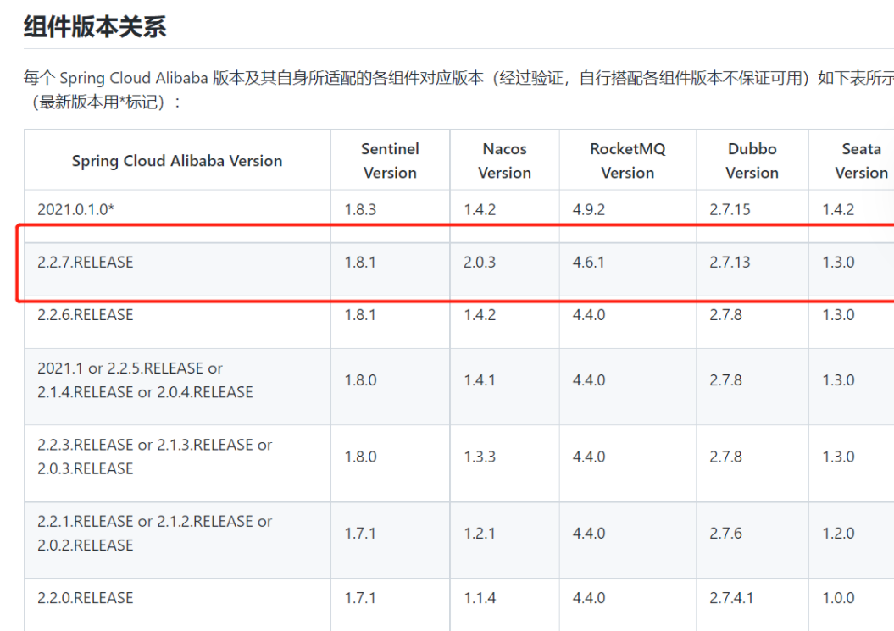
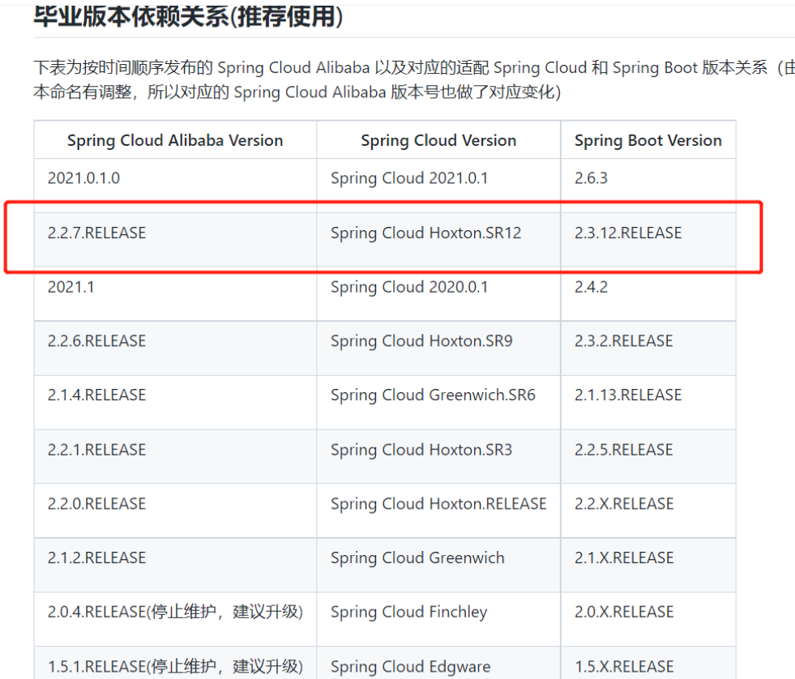

SpringCloudAlibabaVersion选用2.2.7RELEASE,
Nacos选择2.0.3
SpringBoot 选择2.3.12RELEASE
SpringCloudVersion 选择 Spring Cloud Hoxton.SR12

部署启动
nacos 下载地址：https://github.com/alibaba/nacos/releases 版本选择2.0.3

Linux环境下启动方式
cd nacos/
mwn -Prelease -nacos clean install -U
cd nacos/distribution/target/
bin/startup.sh -m standalone

启动成功 访问http://ip地址:8848/nacos
可查看到如下页面
